Hortensienfest
Sa./So., 16./17. Juli 2022, jeweils 10–18 Uhr, Museum Schloss Moyland
(GMH) Mit mehr als 2.500 Pflanzen aus über 530 unterschiedlichen Hortensiensorten ist die Hortensiensammlung im Museum Schloss Moyland die größte in Deutschland. Das Museum feiert am Samstag und Sonntag, 16. und 17. Juli 2022 wieder das Hortensienfest mit einem großen Markt und einer breiten Auswahl verschiedener Pflanzen und Hortensien, darunter auch die prämierte Sorte „Schloss Moyland“, sowie mit Produkten aus den Bereichen Kunsthandwerk, Garten und Kulinarik.
Bildnachweis: Stiftung Museum Schloss Moyland / Axel Jusseit
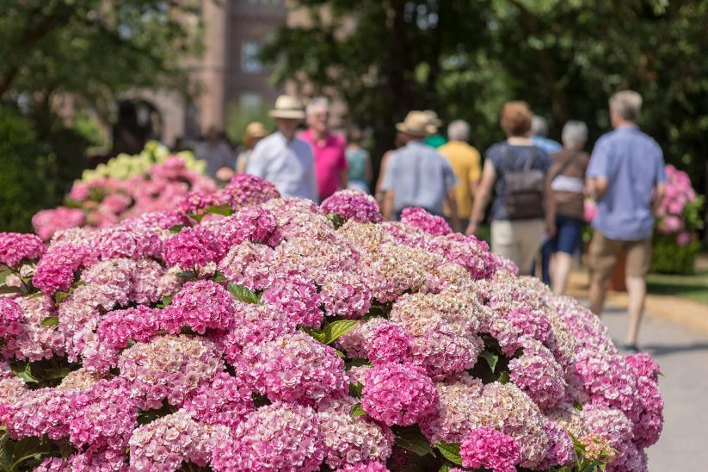

Bildunterschrift: Hortensienfest Museum Schloss Moyland, Bedburg-Hau (NRW).

Bilddaten in höherer Auflösung unter:
https://www.gruenes-medienhaus.de/download/2022/07/GMH_2022_07_04_3.jpg

Weiteres Bildmaterial am Ende des Artikels!

Dazu bietet das Museum Schloss Moyland Garten- und Kunstführungen, Vorträge und ein Mitmachangebot für Kinder an. Stündlich starten an beiden Tagen Führungen zum Thema „Hortensien“. Zusätzlich informiert Imker Marco Janßen jeweils um 12.30 und 14.30 Uhr zum Thema „Bienen und Bestäubung“.
Die über 40 Marktstände zeigen ein vielfältiges Sortiment. Unter anderem bieten die „Landfrauen Hau“ Dips, Marmeladen und selbstgebackenes Brot an. Der „Freundeskreis humanitäre Hilfe in Ghana e. V.“ hat mit Korbtaschen eine Alternative für Plastiktüten geschaffen. Das „Eisbüdchen Dellnitz“ sorgt bei sommerlichen Temperaturen für leckere Abkühlung mit selbstgemachtem Eis. Rocco‘s verwöhnt Besucher:innen im Kutschenrondell mit Barbecue und italienischen Speisen.
Der Eintritt beträgt 5 €, ermäßigt 3 €, Kinder und Jugendliche bis 16 Jahre haben freien Eintritt. Darin enthalten sind alle Programmpunkte, die Nutzung des Baumhauses sowie der Zutritt zum Schloss und zu den Ausstellungen inkl. Besuch der Aussichtsplattform. Tickets sind ab sofort im Museumsshop erhältlich.
Hortensiensommer
Nach dem Festwochenende beginnt der zweiwöchige Hortensiensommer. Wenn die Hortensien in voller Blüte stehen und ihre schönste Pracht entfalten, ist das der ideale Zeitpunkt für einen Besuch des Schlossparks Moyland.
Während des Hortensiensommers vom 18. bis 31. Juli 2022 finden vermehrt Hortensienführungen statt und im Museumsshop wird eine Auswahl an Hortensien zum Verkauf angeboten.
Hortensienfreunde
Ermöglicht wurde die Hortensienpflanzung durch das Engagement des Unternehmerkreis Hortensien unter der Federführung des Pflanzenkulturberaters Christoph Nobis von der Landwirtschaftskammer NRW. Initiiert wurde das Vorhaben u. a. vom Hortensienbetrieb Franz Hoenselaar, Bienenstraße, Bedburg-Hau, einem der großen Hortensienzüchter in Deutschland. Den Kontakt zum Museum stellte Peter Driessen, ehem. Bürgermeister der Gemeinde Bedburg-Hau, her. Auch der Förderverein Museum Schloss Moyland e. V. unterstützte das Projekt z. B. mit der Finanzierung einer Bewässerungsanlage.
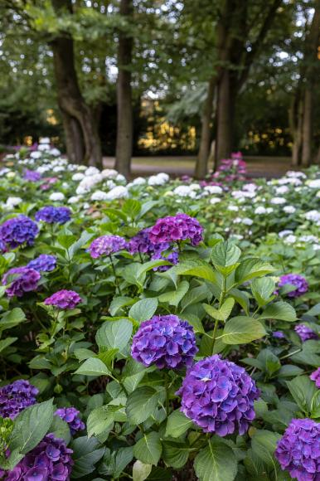
Weiteres Bildmaterial (Bildnachweis: Stiftung Museum Schloss Moyland / Axel Jusseit):

Bilddaten in höherer Auflösung unter:
https://www.gruenes-medienhaus.de/download/2022/07/GMH_2022_07_04_1.jpg

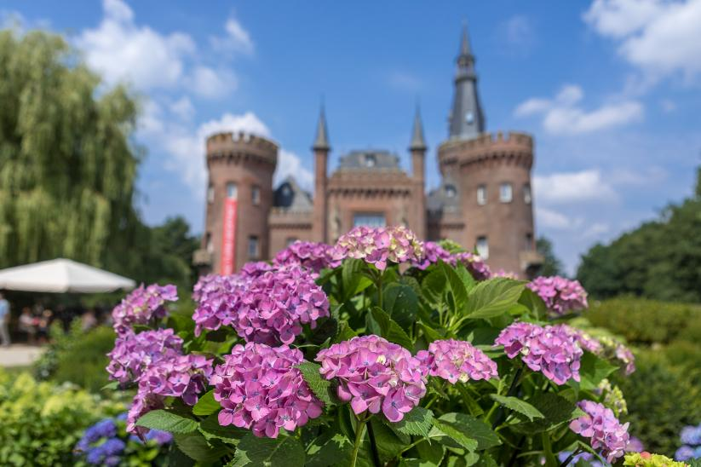

Bilddaten in höherer Auflösung unter:
https://www.gruenes-medienhaus.de/download/2022/07/GMH_2022_07_04_2.jpg

Bilddaten in höherer Auflösung unter:
https://www.gruenes-medienhaus.de/download/2022/05/GMH_2022_20_05.jpg

